Рекомендации для родителей

«Давайте поиграем»

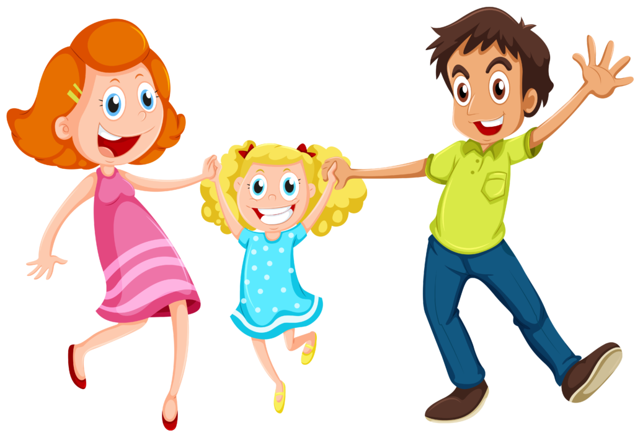

**Воспитатель: Слюнина Т.А.**

Игра-главный вид деятельности в дошкольном возрасте, является средством всестороннего развития. Родителям необходимо проводить, как можно больше времени с ребёнком. Но многие родители не знают, что предложить, во что поиграть с детьми. Мною были подобраны игры по сенсорному развитию, вниманию, воображению, развитию речи. В эти игры родители могут играть дома, закреплять знания полученные в детском саду. Игры и упражнения будут действенны только тогда, когда родители будут играть регулярно. Вот варианты этих игр.

Восприятие свойств предметов и явлений.

**1. Группировка предметов по форме.**

Цели: Научить различать геометрические фигуры. Находить предметы определённой формы в окружающей действительности, ощупывание, обводить пальцем по контуру.

* "Чудесный мешочек". Определить на ощупь фигуры.
* "Какая эта фигура". Назвать фигуру, обвести пальцем.
* "Мамочку я поздравляю". Выкладывание бус, чередуя фигуры (круг, квадрат, треугольник) .
* "Найди форму по образцу".
* "Найди фигуру, как эта и нарисуй".
* "Что изменилась, какая фигура исчезла".
* "Художники".

**2. Восприятие цвета.**

Цели: Учить называть и различать цвета. Учить соотносить разнообразные предметы по цвету.

* "Сложи радугу". Одна половинка радуги собрана, другую предложить собрать, называя цвета.
* "Подбери по цвету". Подбирать предметы определённых цветов.
* "Собери букет". Выделять в букете цветы основных цветов;назвать цвета.
* "Построй забор из палочек по образцу"
* "Собери гирлянду из фигур (палочек, как эта по цвету. Назови цвет.
* "Помоги Мишке подобрать фигуры". Учить подбирать фигуры по цветам.

Хорошо так же использовать настольные игры на восприятия цветов,мозайки разные.

**3. Величина**.

Цели: Научить различать по величине, длине, высоте, ширине;группировать по величине (от большего к меньшему и от меньшему к большему). Закреплять названия предметов разной величины: самый большой, самый маленький.

* "Собери пирамидку". Собрать от большего к меньшему.
* "Угостим кукол фруктами". Классификация фруктов по величине (выделять большую и маленькую величину) .
* "Три медведя". Учить соотносить названия предметов по величине.
* Игры и упражнения с блоками Дьенеша.
* "Составь гирлянду из блоков". По размеру, толщине
* "Расставь по порядку фигуры". Попросить расставить фигуры по величине. Дети должны назвать как стояли правильно фигуры.
* Игры на развития воображения, памяти, внимания, наблюдательности, речи.
* "Составь фигуры из палочек". Детям предложить составить фигуры по образцу.
* "Один-много". Учить определять количество предметов и употреблять правильно в единственном и множественном числе. Ложка-ложек; мяч-мячей; машина-машинок.
* "Какой сок"? Учить образовывать слова. Закрепить знания о фруктах, овощах. Сок из яблок-яблочный; моркови-морковный; Затем предложить наоборот апельсиновый сок из чего (апельсина) ; Яблочный сок из яблок.
* "Угадай чего не стало"? Развитие внимания. Определить, что исчезло.
* "Продолжи пропущенное слово". Взрослый начинает, а ребёнок продолжает. Кошка мяукает, а собака. ; Лиса мягкая, а ёж. ;

**По развитию речи.**

Когда ребёнок играет, он разговаривает с игрушкой, сверстниками или взрослыми. Его речь звучит свободно и естественно. Дети копируют всё услышанное и подражают интонациям взрослых. Но не все дети выражают мысли другому человеку. Очень помогают почувствовать общение с конкретным лицом стихи-диалоги.

Курочка -рябушка куда идёшь?

- На речку.

Курочка- рябушка зачем идёшь?

- За водой.

Курочка- рябушка зачем тебе вода?

-Цыплят поить. Они пить хотят, на всю улицу пищат пи-пи-пи.

Стихи диалоги развивают память, речь. Для заучивания стихов диалогов можно использовать потешки или придумывать самим.

Пальчиковые игры хорошо использовать для развития речи, мелкой моторики рук. Для этого хорошо использовать упражнения в стихах, игры потешки.

Этот- пальчик дедушка.

Этот пальчик бабушка.

Этот- пальчик папа.

Этот- пальчик мама.

Этот- пальчик я.

Вот и вся моя семья.